
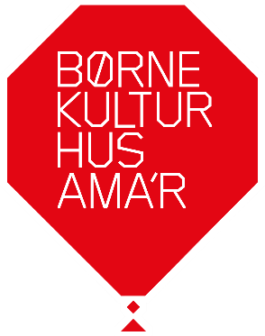

OPEN CALL - Ny musikdramatik for børn og unge.

Børnekulturhus Ama’r og Teater ZeBU er sammen med 7 andre produktions- og koncertsteder udvalgt af Statens Kunstfond som netværksscene for musikdramatik i 2024 og 2025. Vi tilbyder produktionsfaciliteter og sparring til udvalgte grupper eller kunstnere, der indgår i tværæstetiske samarbejder hvor projektets målgruppe er børn og unge. Vi drømmer om, at musikalske oplevelser for børn får nye vilde formater og indgår i tværæstetiske udtryk med koreografi, scenografi, bevægelse, lys, strukturer, teknologi, kostumer, lyddesign og alt muligt andet.
Projektet henvender sig til professionelt udøvende kunstnere, som er berettiget til at søge Statens Kunstfonds tværæstetiske pulje for musik- og scenekunst, men det er ikke et krav at der modtages støtte, eller at der er blevet søgt i år.
Vi stiller en af vores sale med basis teknik til rådighed i perioden. Derudover kan andet udstyr evt lånes efter aftale. Sammen sammensætter vi et sparringsforløb som passer til de faglige behov jeres produktion har; vi har blandt andet teknikere, administrativt personale, instruktør, koreograf, producent lige ved hånden.
De udvalgte projekter modtager ikke honorar til kunstnere eller materiale, det skal I skaffe andetsteds.
Hvad skal ansøgningen indeholde:
- Beskrivelse af projektet (max en halv side)
- CV for enkelt kunstnere eller gruppe (max en side)
- Varighed: minimum 2 uger og maks. 6 uger.
- Ønsker til faglig sparring og involvering – herunder hvilket produkt I forestiller jer at ende med efter at have været hos os? Er det et pilotprojekt, en undersøgelse, et færdigt værk eller noget andet? Og hvordan kan vi hjælpe jer videre?
- Ønsker til sal og periode (jo mere fleksibel des større mulighed for at få kabalen til at gå op!)
Perioder i 2025: Salen i Børnekulturhus Ama’r kan søges benyttet i ugerne 20, 23 – 26, 28 - 31 samt 33. Salen i Teater ZeBU kan søges benyttet i ugerne 23 – 27 samt 32 - 35
Deadline: Fredag den 29. november – I får svar senest en måned efter. Alle dokumenter sendes i en mail til Anne Bøgh på mail c30n@kk.dk
I kan forvente at møde to huse, der på mange forskellige måder arbejder med børnekultur ud fra en vision om at børn har ret til at møde professionelle kunstnere med høje kunstneriske ambitioner for området. Vi har et stort netværk indenfor det børnekulturelle felt og et stort output i mange forskellige formater, både sammen og hver for sig og i og udenfor vores huse.
Vi glæder os til at høre fra jer!
Læs mere om sale og udstyr på https://bornekulturhusamar.kk.dk/projekter/tvaeraestetisk-netvaerk
For mere info skriv til Anne Bøgh på c30n@kk.dk

